1. **Sơ đồ Use case.**

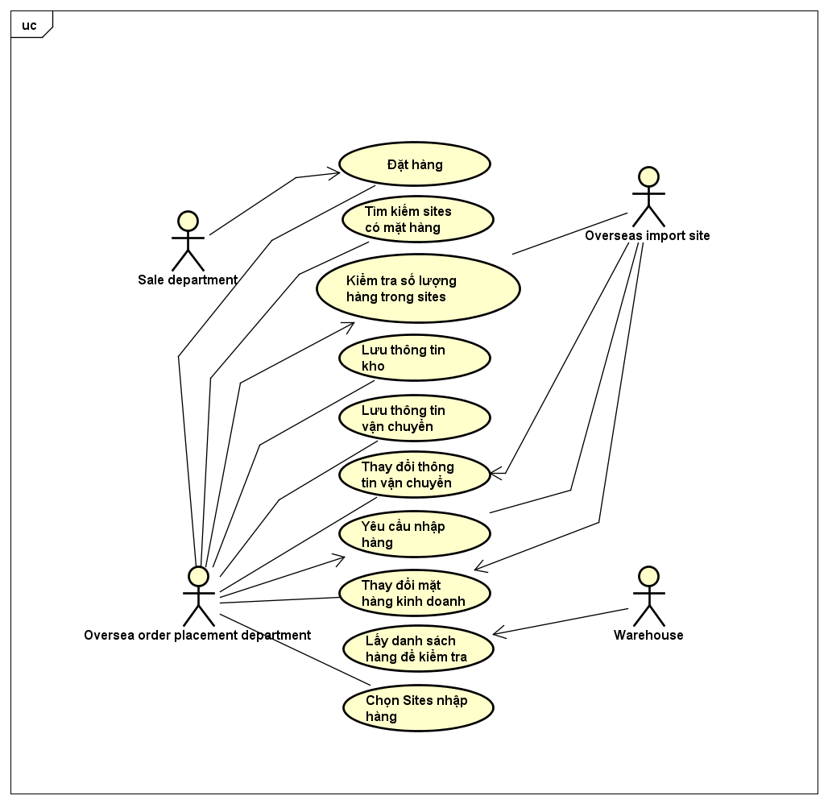

1. **Đặc tả Use case.**
   1. **UC Đăng kí.**

|  |  |  |  |  |
| --- | --- | --- | --- | --- |
| **Mã UC** | 002 | | **Tên UC** | Đăng kí |
| **Tác nhân** | Bộ phận bán hàng, Bộ phận đặt hàng quốc tế. | | | |
| **Tiền điều kiện** | Đã vào hệ thống. | | | |
| **Luồng sự kiện chính (hoàn thành)** | # | Chủ thể | Hành động | |
| 1. | Bộ phận bán hàng | Chọn Yêu cầu hàng. | |
| 2. | Hệ thống | Chuyển màn hình Yêu cầu hàng. | |
| 3. | Hệ thống | Hiện form nhập thông tin đặt hàng gồm mã hàng, số lượng, đơn vị, ngày nhận mong muốn. | |
| 4. | Bộ phận bán hàng | Điền đầy đủ thông tin vào form rồi chọn “Gửi”. | |
| 5. | Hệ thống | Thông báo Bộ phận đặt hàng quốc tế là có đơn đặt hàng mới. | |
| 6. | Bộ phận đặt hàng quốc tế | Chọn Đơn đặt hàng mới. | |
| 7. | Hệ thống | Hiện Đơn đặt hàng mới với form thông tin Bộ phận bán hàng gửi ở trên. | |
| **Luồng sự kiện phụ** | **#** | **Chủ thể** | **Hành động** | |
| 5a. | Hệ thống | Lưu thông tin Đơn đặt hàng vào cơ sở dữ liệu. | |
| 7a. | Hệ thống | Thông báo Bộ phận bán hàng là đơn đã được nhận. | |
| **Điều kiện sau** | Không có. | | | |

* 1. **UC Thay đổi thông tin vận chuyển.**

|  |  |  |  |  |
| --- | --- | --- | --- | --- |
| **Mã UC** | 006 | | **Tên UC** | Thay đổi thông tin vận chuyển |
| **Tác nhân** | Site nhập khẩu, Bộ phận đặt hàng quốc tế. | | | |
| **Tiền điều kiện** | Không có. | | | |
| **Luồng sự kiện chính (hoàn thành)** | # | Chủ thể | Hành động | |
| 1. | Site nhập khẩu | Chọn Thay đổi thông tin vận chuyển. | |
| 2. | Hệ thống | Chuyển màn hình Thay đổi thông tin vận chuyển. | |
| 3. | Hệ thống | Hiện form nhập thông tin Thay đổi thông tin vận chuyển gồm: mã site, tên site, số ngày vận chuyển bằng tàu, số ngày vận chuyển bằng máy bay, thông tin khác. | |
| 4. | Site nhập khẩu | Điền đầy đủ thông tin vào form rồi chọn “Gửi”. | |
| 5. | Hệ thống | Lưu lại form vào bộ nhớ tạm thời, hiện thông báo đã gửi form. | |
| 6. | Hệ thống | Thông báo Bộ phận đặt hàng quốc tế là có Yêu cầu thay đổi thông tin vận chuyển mới. | |
| 7. | Bộ phận đặt hàng quốc tế | Chọn Yêu cầu thay đổi mới. | |
| 8. | Hệ thống | Hiện Yêu cầu thay đổi mới với form thông tin Site nhập khẩu gửi ở trên. | |
|  | 9. | Bộ phận đặt hàng quốc tế | Chọn lưu thay đổi. | |
|  | 10. | Hệ thống | Kiểm tra file thông tin site có cùng mã site xem có bản cũ không. | |
|  | 11. | Hệ thống | Lưu file Thông tin site đã thay đổi. | |
|  | 12. | Hệ thống | Thông báo lưu thành công. | |
| **Luồng sự kiện phụ** | **#** | **Chủ thể** | **Hành động** | |
| 10.a | Hệ thống | Nếu đã có file cũ có mã site như yêu cầu thì xóa file đó. | |
| **Điều kiện sau** | Không có. | | | |